数据拉取流程

## 业务流程图

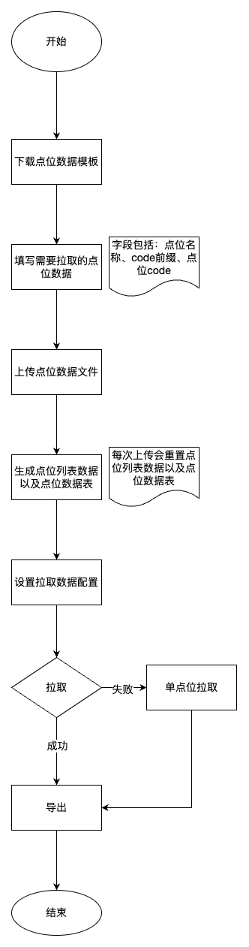

## 时序图

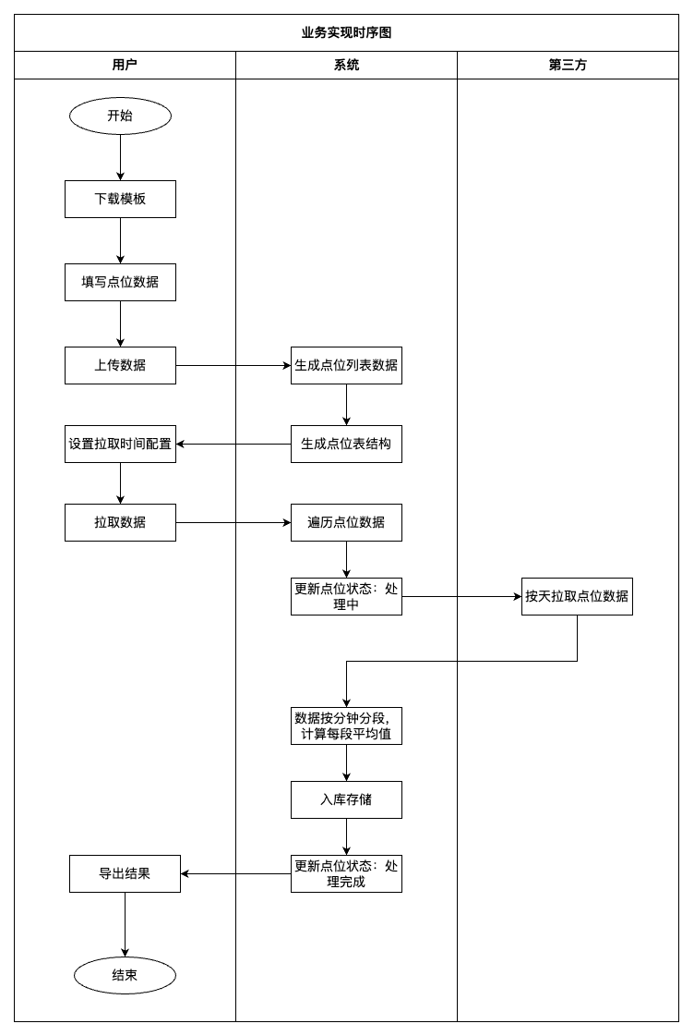

## 外部依赖

[golden-tool-jar-with-dependenciess-3.0.27.jar](https://drive.weixin.qq.com/s?k=ACgAQwdNACQOW08vP8Ab0AJgZOAG8)

使用到的方法：

GoldenRTDBDao.*getDoubleArchivedValuesByTag*(tag, startOffsetDay, endOffsetDay);